МИНОБРНАУКИ РОССИИ
Санкт-Петербургский государственный
электротехнический университет
«ЛЭТИ» им. В.И. Ульянова (Ленина)
Кафедра МО ЭВМ

отчет
по лабораторной работе №3
по дисциплине «Параллельные алгоритмы»
Тема: Шаблоны проектирования параллельных алгоритмов

Студент гр. 3344 |  | Тукалкин В.А.
Преподаватель |  | Сергеева Е.И.

Санкт-Петербург
2025
Цель работы
Реализовать алгоритмы из предложенных. При реализации допустимо использование фреймворков, предоставляющих шаблоны для параллельных алгоритмов (в этом случае выбор фреймворка должен быть обоснован на защите).

Задание
Реализовать алгоритмы из предложенных. При реализации допустимо использование фреймворков, предоставляющих шаблоны для параллельных алгоритмов (в этом случае выбор фреймворка должен быть обоснован на защите).

3.1 Параллельное "быстрое" умножение матриц (алгоритм Штрассена). Выполнить тестирование корректности вычислений и сравнение производительности с лр1. Баллы: 0 -- 5 Обеспечение масштабируемости: 0 -- 3

3.2 Параллельная реализация алгоритма сортировки. Алгоритм сортировки выбрать самостоятельно, сложность алгоритма не хуже$O(NlogN)$. Должно быть проведено тестирование корректности результатов сортировки и сравнение с однопоточной реализацией того же алгоритма. Баллы: 0 -- 4 Обеспечение масштабируемости: 0 -- 2

доп. баллы: защита в срок: 2.

Описание функций и структур данных
Класс Matrix (шаблонный)
Атрибуты:
- size_t rows – количество строк
- size_t cols – количество столбцов
- std::vector<std::vector<T>> data – данные матрицы
Методы:
- Matrix(size_t rows, size_t cols) – конструктор, инициализирует матрицу заданного размера и заполняет нулями
Параметры:
- size_t rows – количество строк
- size_t cols – количество столбцов

- Matrix() – конструктор по умолчанию
- ~Matrix() – деструктор по умолчанию

- Matrix(const Matrix<T> &other) – конструктор копирования
Параметры:
- const Matrix<T> &other – ссылка на матрицу для копирования

- Matrix(Matrix<T> &&other) noexcept – конструктор перемещения
Параметры:
- Matrix<T> &&other – ссылка на матрицу для перемещения данных

- Matrix &operator=(const Matrix<T> &other) – оператор присваивания копированием
Параметры:
- const Matrix<T> &other – ссылка на матрицу для копирования

- Matrix<T> &operator=(Matrix<T> &&other) noexcept – оператор присваивания перемещением
Параметры:
- Matrix<T> &&other – ссылка на матрицу для перемещения данных

- void fillRandom(T a, T b) – заполняет матрицу случайными значениями в диапазоне [a, b]
Параметры:
- T a – нижняя граница диапазона
- T b – верхняя граница диапазона

- void print() – выводит матрицу в консоль

- bool operator==(const Matrix<T> &other) const – оператор сравнения на равенство
Параметры:
- const Matrix<T> &other – матрица для сравнения

- bool operator!=(const Matrix<T> &other) const – оператор сравнения на неравенство
Параметры:
- const Matrix<T> &other – матрица для сравнения

- Matrix<T> &operator+=(const Matrix<T> &other) – оператор сложения с присваиванием
Параметры:
- const Matrix<T> &other – матрица для сложения

- Matrix<T> operator+(const Matrix<T> &other) const – оператор сложения
Параметры:
- const Matrix<T> &other – матрица для сложения

- Matrix<T> &operator-=(const Matrix<T> &other) – оператор вычитания с присваиванием
Параметры:
- const Matrix<T> &other – матрица для вычитания

- Matrix<T> operator-(const Matrix<T> &other) const – оператор вычитания
Параметры:
- const Matrix<T> &other – матрица для вычитания

- Matrix<T> operator*(Matrix<T> &other) const – оператор умножения матриц
Параметры:
- Matrix<T> &other – матрица для умножения

- std::vector<T> &operator[](size_t index) – оператор индексации для доступа к строке
Параметры:
- size_t index – индекс строки

- const std::vector<T> &operator[](size_t index) const – оператор индексации для константного объекта
Параметры:
- size_t index – индекс строки

- void setData(const std::vector<std::vector<T>> &matrix) – устанавливает данные матрицы из вектора
Параметры:
- const std::vector<std::vector<T>> &matrix – новые данные матрицы

void setCell(T value, size_t i, size_t j) – устанавливает значение в ячейку (i, j)
Параметры:
- T value – значение для установки
- size_t i – индекс строки
- size_t j – индекс столбца

- T getCell(size_t i, size_t j) const – возвращает значение ячейки (i, j)
Параметры:
- size_t i – индекс строки
- size_t j – индекс столбца

- std::vector<std::vector<T>> getData() – возвращает данные матрицы

- size_t getRows() const – возвращает количество строк

- size_t getCols() const – возвращает количество столбцов

Файл: MergeSort.h
Функции:
- template<typename T> void merge(std::vector<T> &a, size_t left, size_t mid, size_t right) – выполняет слияние двух отсортированных подмассивов
Параметры:
- std::vector<T> &a – исходный массив
- size_t left – начало первого подмассива
- size_t mid – конец первого подмассива и начало второго
- size_t right – конец второго подмассива

- template<typename T> void sequenceMergeSort(std::vector<T> &a) – выполняет последовательную сортировку слиянием
Параметры:
- std::vector<T> &a – массив для сортировки

- template<typename T> void parallelMergeSort(std::vector<T> &a, size_t num_threads = 1) – выполняет параллельную сортировку слиянием
Параметры:
- std::vector<T> &a – массив для сортировки
- size_t num_threads – количество потоков (по умолчанию 1)

Файл: StrassenAlgorithm.h
Функции:
- template<typename T> Matrix<T> getSubmatrix(const Matrix<T>& matrix, size_t startRow, size_t endRow, size_t startCol, size_t endCol) – возвращает подматрицу
Параметры:
- const Matrix<T>& matrix – исходная матрица
- size_t startRow – начальная строка
- size_t endRow – конечная строка (не включается)
- size_t startCol – начальный столбец
- size_t endCol – конечный столбец (не включается)

- template<typename T> void setSubmatrix(Matrix<T>& target, size_t startRow, size_t startCol, const Matrix<T>& sub) – устанавливает подматрицу в целевую матрицу
Параметры:
- Matrix<T>& target – целевая матрица
- size_t startRow – начальная строка для вставки
- size_t startCol – начальный столбец для вставки
- const Matrix<T>& sub – подматрица для вставки

- template<typename T> Matrix<T> parallelAlgorithmStrassen(Matrix<T> a, Matrix<T> b, size_t min_size = 32, int max_threads = std::thread::hardware_concurrency()) – параллельный алгоритм Штрассена
Параметры:
- Matrix<T> a – первая матрица
- Matrix<T> b – вторая матрица
- size_t min_size – минимальный размер для базового случая
- int max_threads – максимальное количество потоков

- template<typename T> Matrix<T> sequenceAlgorithmStrassen(Matrix<T> a, Matrix<T> b, size_t min_size = 32) – последовательный алгоритм Штрассена
Параметры:
- Matrix<T> a – первая матрица
- Matrix<T> b – вторая матрица
- size_t min_size – минимальный размер для базового случая

Файл: BlockMatrix.h
Класс BlockMatrix (шаблонный)
Атрибуты:
- int rows – количество строк блоков
- int cols – количество столбцов блоков
- std::vector<std::vector<Matrix<T>>> matrix – блочная матрица

Методы:
- BlockMatrix(int rows, int cols) – конструктор блочной матрицы
Параметры:
- int rows – количество строк блоков
- int cols – количество столбцов блоков

- BlockMatrix() – конструктор по умолчанию
- ~BlockMatrix() – деструктор по умолчанию
- void print() – выводит блочную матрицу в консоль

- void fillRandom(T a, T b) – заполняет все блоки случайными значениями
Параметры:
- T a – нижняя граница
- T b – верхняя граница

- void fillMatrix(std::vector<std::vector<Matrix<T>>> &data) – заполняет блочную матрицу из данных
Параметры:
- std::vector<std::vector<Matrix<T>>> &data – данные для заполнения

- void fillBlock(Matrix<T> const &data, int i, int j) – заполняет конкретный блок
Параметры:
- Matrix<T> const &data – данные блока
- int i – индекс строки блока
- int j – индекс столбца блока

- std::vector<Matrix<T>> &operator[](size_t index) – оператор индексации
Параметры:
- size_t index – индекс строки блоков

- const std::vector<Matrix<T>> &operator[](size_t index) const – оператор индексации для const
Параметры:
- size_t index – индекс строки блоков

- bool operator==(const BlockMatrix<T> other) const – оператор сравнения
Параметры:
- const BlockMatrix<T> other – матрица для сравнения

- bool operator!=(const BlockMatrix<T> &other) const – оператор неравенства
Параметры:
- const BlockMatrix<T> &other – матрица для сравнения

- BlockMatrix operator*(BlockMatrix<T> &other) – оператор умножения (последовательный)
Параметры:
- BlockMatrix<T> &other – матрица для умножения

- BlockMatrix<T> parallelMultiply(BlockMatrix<T> &other, int num_threads) – параллельное умножение
Параметры:
- BlockMatrix<T> &other – матрица для умножения
- int num_threads – количество потоков

- int getRows() const – возвращает количество строк блоков

- int getCols() const – возвращает количество столбцов блоков

- std::vector<std::vector<Matrix<T>>> getData() – возвращает данные блочной матрицы

Приватные методы:
- static void multiplyBlock(BlockMatrix<T> &a, BlockMatrix<T> &b, BlockMatrix<T> &c, int i, int j) – умножает блоки
Параметры:
- BlockMatrix<T> &a – первая матрица
- BlockMatrix<T> &b – вторая матрица
- BlockMatrix<T> &c – результирующая матрица
- int i – индекс строки
- int j – индекс столбца

Внешние функции:
- std::pair<int, int> calculateBlockDimensions(int matrix_size) – вычисляет размеры блоков
Параметры:
- int matrix_size – размер матрицы

- template<typename T> BlockMatrix<T> matrixToBlockMatrix(Matrix<T> &matrix, int blocks_x, int blocks_y) – преобразует матрицу в блочную
Параметры:
- Matrix<T> &matrix – исходная матрица
- int blocks_x – количество блоков по X
- int blocks_y – количество блоков по Y

Файл: main.cpp
Глобальные константы:
- nums_threads – количества потоков для тестирования
- sort_sizes – размеры массивов для тестирования сортировки
- matrix_sizes – размеры матриц для тестирования

Функции:
- double measureTime(const std::function<void()> &func) – измеряет время выполнения функции
Параметры:
- const std::function<void()> &func – функция для измерения

- bool testCorrectnessMergeSort() – тестирует корректность сортировки слиянием

- bool testCorrectnessStrassen() – тестирует корректность алгоритма Штрассена

- bool testCorrectnessBlockMatrix() – тестирует корректность блочного умножения

- void testCorrectness() – запускает все тесты корректности

- void benchmarkToCSV(int runs = 5) – выполняет бенчмаркирование и записывает в CSV
Параметры:
- int runs – количество запусков для усреднения
Исследование
1. Эффективность параллельной сортировки слиянием

Наблюдения:
Максимальное ускорение: 4.93x при использовании 8 потоков
Для массива из 100 миллионов элементов:
- Последовательная версия: 35.07 сек
- Параллельная версия (8 потоков): 8.12 сек
- Ускорение: 4.32x

Анализ: Параллельная сортировка демонстрирует хорошую масштабируемость, однако рост ускорения замедляется с увеличением количества потоков из-за накладных расходов на слияние результатов.
График 1 – Производительность сортировки слиянием
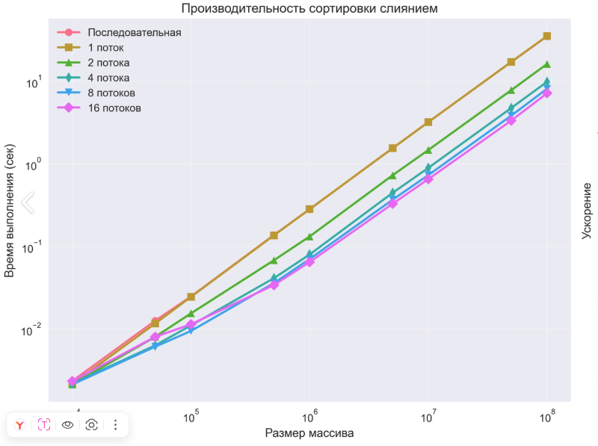

График 2 – Ускорение параллельной сортировки
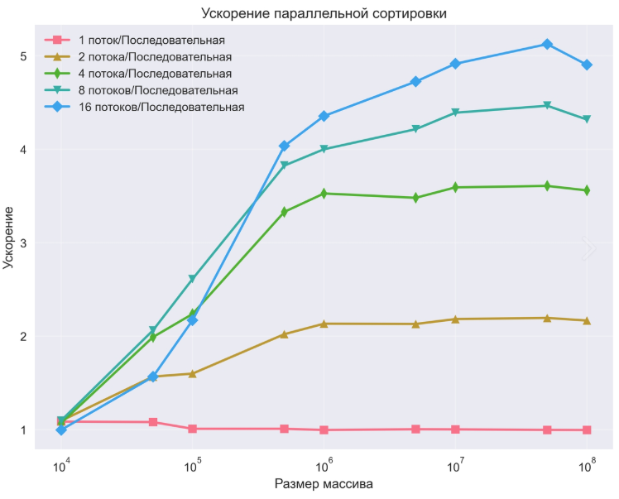

2. Сравнение матричных алгоритмов
Ключевые результаты для матрицы 4096×4096:
- Стандартное умножение: 577.36 сек
- Алгоритм Штрассена (8 потоков): 39.79 сек (ускорение 14.51x)
- Блочное умножение (8 потоков): 49.98 сек (ускорение 11.55x)

Сравнительный анализ:
- Алгоритм Штрассена показал лучшее абсолютное время выполнения
- Среднее ускорение алгоритма Штрассена: 5.24x
- Среднее ускорение блочного умножения: 5.01x
- Преимущество Штрассена над блочным методом: 1.26x

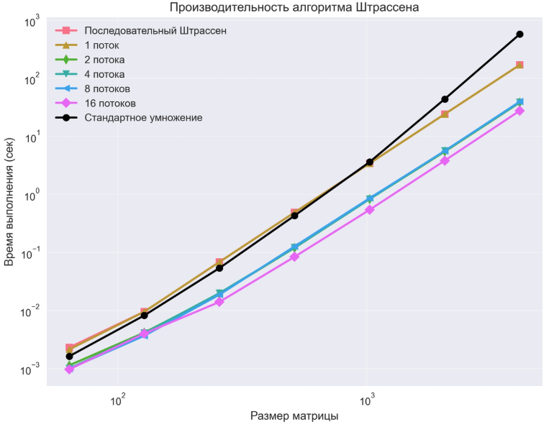
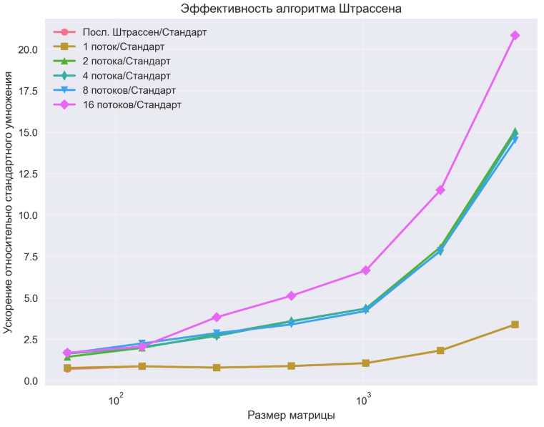
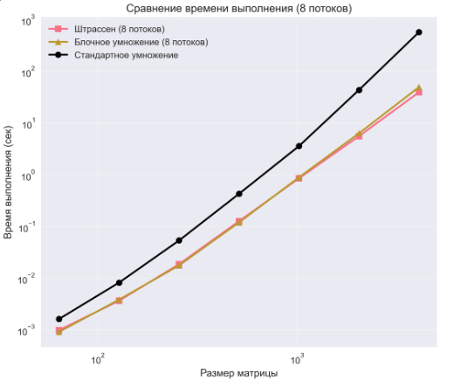
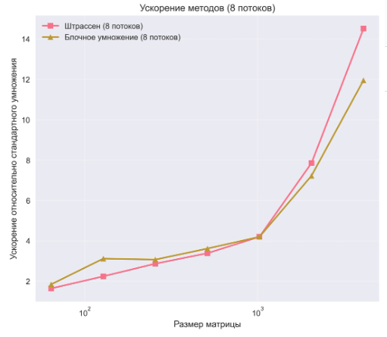

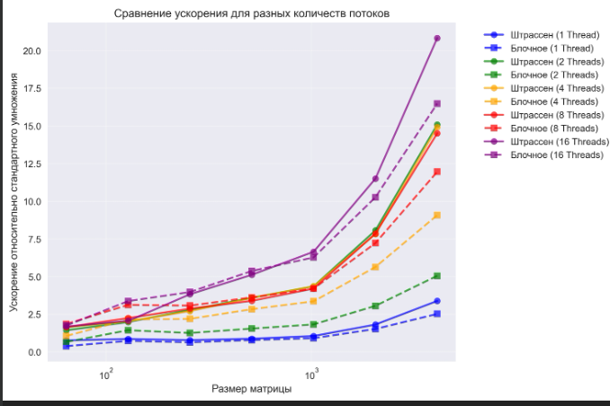
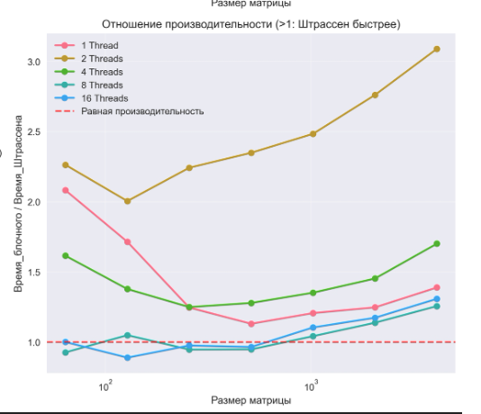

- Зависимость ускорения от размера данных
Закономерности:
- Наибольшее ускорение достигается на больших размерах данных
- Для малых матриц накладные расходы параллелизации превышают выгоду
- Оптимальное количество потоков: 8 (дальнейшее увеличение не дает значительного прироста)
Теоретическое обоснование результатов
Сортировка слиянием
- Теоретическая сложность: O(n log n)
- Ограничения параллелизации: этап слияния требует синхронизации
- Практическое ускорение: 4.32-4.93x соответствует ожиданиям для данного типа алгоритма

Алгоритм Штрассена
- Теоретическая сложность: O(n²·⁸¹) против O(n³) у стандартного умножения
- Преимущество: уменьшение количества рекурсивных вызовов
- Параллельный потенциал: высокая степень независимости вычислений

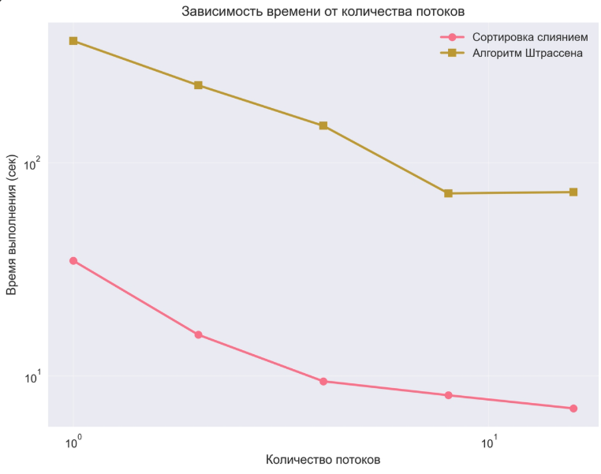
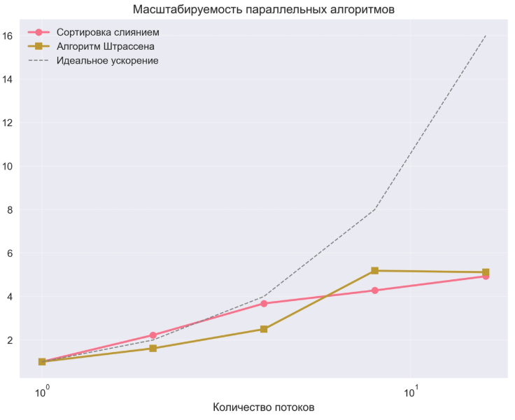
Вывод
Реализованы алгоритмы из сортировки слиянием и Ширассена в параллельном исполнении.
- Реализованы алгоритмы из сортировки слиянием и Ширассена в параллельном исполнении. Эффективность параллелизации всех трёх алгоритмов доказана экспериментально
- Алгоритм Штрассена показал наилучшие результаты для больших матриц
- Оптимальное количество потоков - 8, дальнейшее увеличение не дает существенного прироста
- Практическая значимость:
- Для сортировки больших массивов рекомендовано использовать 4-8 потоков
- Для умножения больших матриц алгоритм Штрассена предпочтительнее блочного метода
Пороговый размер данных для эффективной параллелизации: ~10⁵ элементов для сортировки и ~512×512 для матриц

